Weekly Work (5/5/2020 to 8/5/2020)
Busy at Maths 4 Answers (Chapter 27 Length)

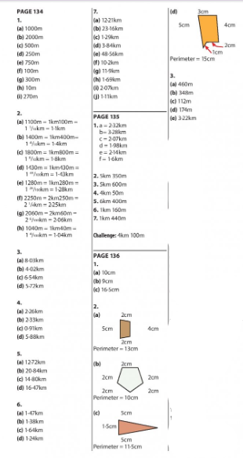

Bun Go Barr
p. 111 I
1. Béarfaidh an múinteoir ar an liathróid.
2. Ní bhéarfaidh na páistí ar an liathróid.
3. Ní íosfaidh an feirmeoir sceallóga.
4. Íosfaidh an feirmeoir úll.
5. Gheobhaidh Brian cathaoir rothaí nua.
6. Ní bhfaighidh Clíona rothaí nua.
7. Cloisfidh Rossa Mamaí ag glaoch.
8. Ní chloisfidh Neasa Mamaí ag glaoch.

p. 111 J
1. Chuaigh mo chairde go dtí an leabharlann tar éis na scoile.
2. Bhí margadh leabhar ar siúl sa scoil an oíche sin.
3. Shuigh na páistí síos nuair a thosaigh an díospóireacht.
4. Cheannaigh an feirmeoir leabhar grinn san ionad siopadóireacht inné.
5. Tar éis tamaill thosaigh na tuismitheoirí ag bualadh bos.

